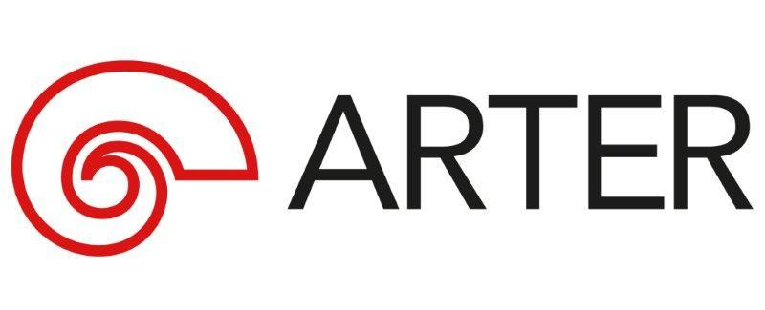
Basın Bülteni
bkz.
Banu K. Zeytinoğlu İletişim
Yeliz TİNGÜR
yelizt@bkziletisim.com
0 541 281 12 05
ATÖLYE

ÇOCUKLAR,
EKİM AYI ATÖLYELERİNDE
ARTER’İN BİNASINI ve GÜNCEL SERGİLERİNİ KEŞFE ÇIKIYOR!

Farklı yaş gruplarından katılımcıları Arter’in binasını ve güncel sergilerini keşfetmeye davet eden çocuk atölyeleri, her çocuğun kendi bakış açısını paylaşmasına özen gösteriyor. Çocukların yaratıcı süreçleri deneyimlediği atölyeler 11 Ekim’de “Hayalleri Aydınlatan Lamba”, 18 Ekim’de “Bunu Sanata Dönüştürelim” ve “Sanatın Peşinde: Yansıma ve Gölge”, 25 Ekim’de ise “Neresi İç Neresi Dış?” başlıklarıyla gerçekleşecek. Sınırlı sayıda katılımcıyla düzenlenen çocuk atölyelerin biletleri, giriş katında yer alan Danışma ve Bilet Gişesi’nden ya da Biletix’ten temin edilebilir.

“HAYALLERİ AYDINLATAN LAMBA”

6–9 yaş grubundaki çocuklara grubuna yönelik “Hayalleri Aydınlatan Lamba” atölyesi, 11 Ekim 2025 Cumartesi günü saat 12:00’de Arter’in -1. katındaki Atölye alanında gerçekleştirilecek. Basınç Altında Suyun Üstünde başlıklı grup sergisindeki ışık, gölge ve yansımayı merkezine alan eserler etrafında kurgulanan atölyede çocuklar, önce birer dedektif gibi sergideki gölgeleri ve ışık kaynaklarını araştıracak; sonrasında kendi hayallerindeki imgelerle kendi lambalarını tasarlayacaklar. Tasarladıkları lambanın gövdesinin içine bir ışık kaynağı yerleştirerek, renklerin ışıkla, gölgelerin yansımayla buluştuğu bir gece lambası yaratacaklar.

“BUNU SANATA DÖNÜŞTÜRELİM”

18 Ekim 2025 Cumartesi günü saat 12:00’de Atölye’de düzenlenecek “Bunu Sanata Dönüştürelim” atölyesi, 4–6 yaş grubundaki çocukları Arter’in güncel sergilerini keşfetmeye davet ediyor. Sergi turuyla başlayacak atölyede, çocuklar sergilenen yapıtlar aracılığıyla bir nesneyi sanat eserine dönüştüren süreçler ve sanatsal müdahaleler üzerine sohbet edecekler. Ardından, yetişkin eşlikçilerinin desteğiyle, sergilerde karşılaştıkları kibrit, sandalye, taş, saksı gibi gündelik nesneleri malzemelerle yeniden yorumlayacak ve bu nesneleri birer heykele dönüştürmenin farklı yollarını araştıracaklar.

“SANATIN PEŞİNDE: YANSIMA ve GÖLGE”

6–11 yaş grubundan çocukları Arter’in binasını ve güncel sergilerini keşfetmeye çağıran “Sanatın Peşinde: Yansıma ve Gölge” atölyesi, 18 Ekim 2025 Cumartesi günü saat 14:00’te gerçekleşecek. Arter’in rehber ekibi eşliğinde gerçekleştirilecek sergi turuyla başlayan buluşmada çocuklar sergilenen yapıtlardaki yansıma, gölge, ışık ve renk gibi öğeler üzerine düşünürken, Arter binasının farklı köşelerinde oluşan ışık oyunlarını keşfedecekler. Ardından sergi alanında kendi yansıma çizimlerini üretecekler.

“NERESİ İÇ NERESİ DIŞ?”

7–11 yaş grubuna yönelik temel matematik bilgileri ve örüntü odaklı “Neresi İç Neresi Dış?” atölyesi, OyunMu ekibi yürütücülüğünde 25 Ekim 2025 Cumartesi günü 12:00’de Atölye’de gerçekleşecek. Katılımcılar atölye başlangıcında, Basınç Altında Suyun Üstünde başlıklı grup sergisinde bulunan Nadia Kaabi-Linke’nin Kusursuz Suçlu (2012) isimli eserindeki örüntüleri inceleyecekler. Ardından matematik ve sanat alanında sıkça kullanılan Möbius şeritleri tasarlayacak olan çocuklar, atölye süresince çeşitli malzemeleri bükme, örme ve birleştirme teknikleriyle deneyimleyerek iç ve dış kavramlarının nasıl birbirine bağlanabileceğini keşfedecekler.

Katılımın kontenjanla sınırlı olduğu atölyelerin biletleri, Arter’in giriş katında yer alan Danışma ve Bilet Gişesi’nden ya da Biletix üzerinden temin edilebilir. Arter Beraber üyeleri, atölye katılımlarında değişen oranlarda indirimlerden faydalanabilir. Atölyelere katılan çocukların birer yetişkin eşlikçisi ise, etkinlik gününde Arter sergilerini ücretsiz ziyaret edebilir; 13:00 ve 15:00'te düzenlenen rehberli turlar için gişeden bilet satın alabilir.

Arter’in güncel programlarına ilişkin daha detaylı bilgiye www.arter.org.tr adresinden erişilebilir. Pazartesi hariç her gün açık olan Arter, Salı-Pazar günleri 11:00-19:00, Perşembe günleri ise 11:00-20:00 saatleri arasında ziyaret edilebiliyor. Kurumsal Sponsor Tüpraş’ın değerli desteğiyle, tüm sergilere giriş 24 yaş altı izleyiciler için her gün; Perşembe günleri ise her yaştan izleyici için ücretsiz. Arter Beraber üyeleri ise sergileri yıl boyunca ücretsiz ziyaret etmenin yanı sıra farklı ayrıcalıklardan faydalanıyor. Arter binasının Kütüphane, Kitabevi, Bistro by Divan, arka bahçe alanlarına ve Galeri 0’da yer alan sergiye giriş için bilet gerekmiyor. Ulaşım Sponsorları Ford Otosan ve Otokar’ın desteği sayesinde Taksim’den ve Tepebaşı’ndan ücretsiz servis araçlarıyla Arter’e ulaşılabiliyor.

Bilgi için: arter.org.tr
Adres: Irmak Cad. No: 13 Dolapdere Beyoğlu 34435 İstanbul / T. 0212 708 58 00

